

**CURSO GRATUITO**

**MODALIDAD ON-LINE**

**10 HORAS**

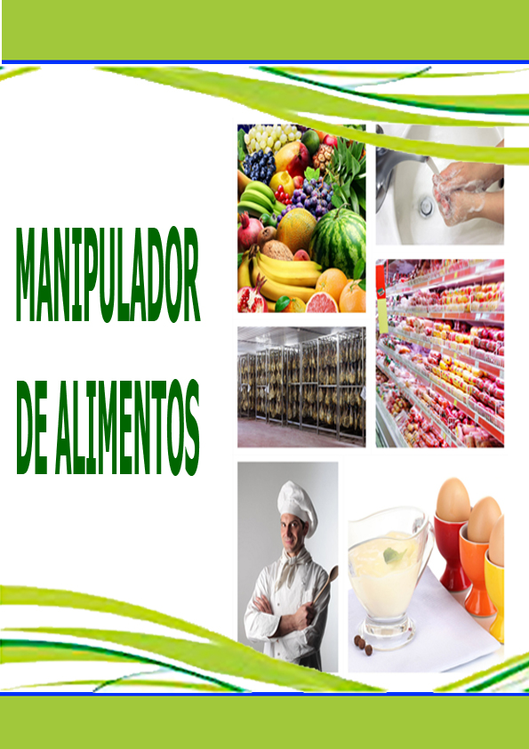

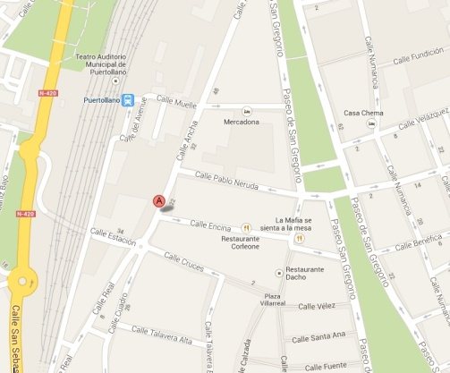

**PROGRAMA FORMATIVO**

|  |  |
| --- | --- |
| Unidades | |
| 1 | Calidad alimentaria. Criterios de apreciación |
| 2 | Alteración de los alimentos. Signos de deterioro |
| 3 | Manipulación higiénica de los alimentos |
| 4 | Locales |
| 5 | Utillaje |
| 6 | Etiquetado de los alimentos |
| 7 | Higiene personal y hábitos higiénicos |
| 8 | Higiene alimentaria |
| 9 | Conservación de los alimentos |
| 10 | Apreciación de puntos críticos |

**IMPARTE**